МІНІСТЕРСТВО ОСВІТИ І НАУКИ УКРАЇНИ

«КИЇВСЬКИЙ ПОЛІТЕХНІЧНИЙ ІНСТИТУТ імені ІГОРЯ СІКОРСЬКОГО»

ФАКУЛЬТЕТ ІНФОРМАТИКИ ТА ОБЧИСЛЮВАЛЬНОЇ ТЕХНІКИ

Кафедра інформатики та програмної інженерії

**Звіт**

З лабораторної роботи № 5 з дисципліни

«Моделювання систем»

«**ФОРМАЛІЗАЦІЯ ДИСКРЕТНО-ПОДІЙНИХ СИСТЕМ СТОХАСТИЧНОЮ МЕРЕЖЕЮ ПЕТРІ**»

| **Виконав(ла)** | *ІП-13 Бабіч Денис* |  |  |
| --- | --- | --- | --- |
|  | (шифр, прізвище, ім'я, по батькові) |  |  |

| **Перевірив(ла)** | *Дифучин А. Ю.* |  |  |
| --- | --- | --- | --- |
|  | (посада, прізвище, ім'я, по батькові) |  |  |

Київ 2024

# ОСНОВНА ЧАСТИНА

**Мета роботи**: Побудувати імітаційні моделі системи з використанням формалізму моделі мережі Петрі.

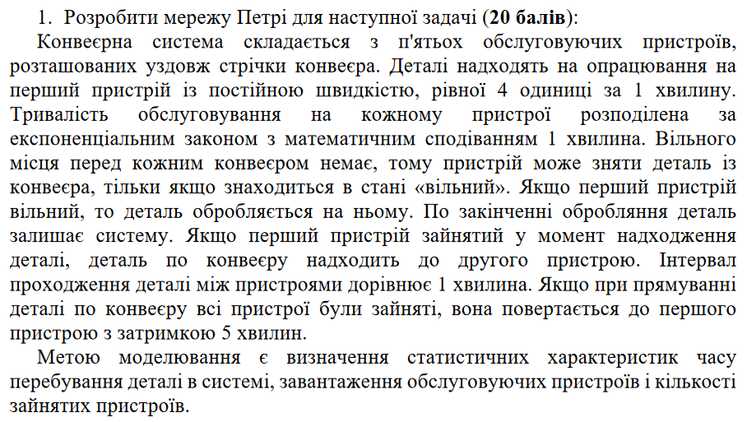

Рисунок 1.1 – Завдання № 1 лабораторного практикуму

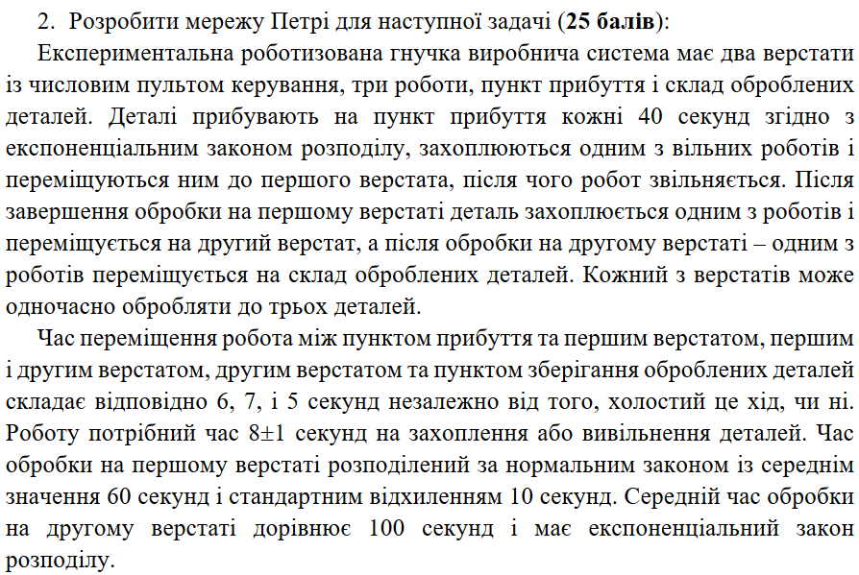

Рисунок 1.2 – Завдання № 2 лабораторного практикуму

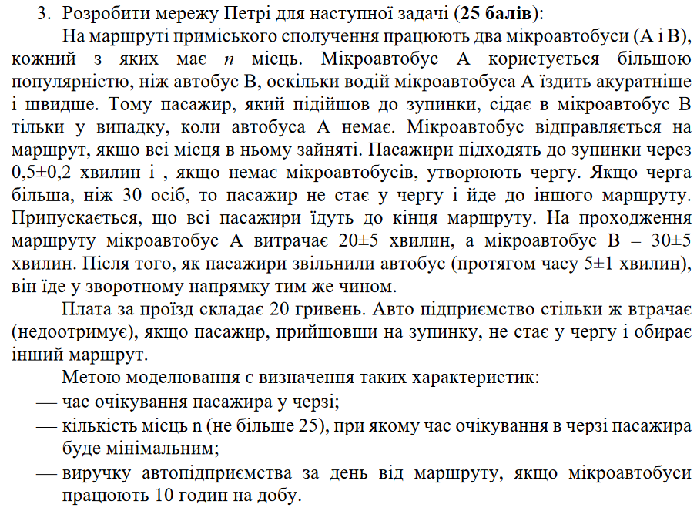

Рисунок 1.3 – Завдання № 3 лабораторного практикуму

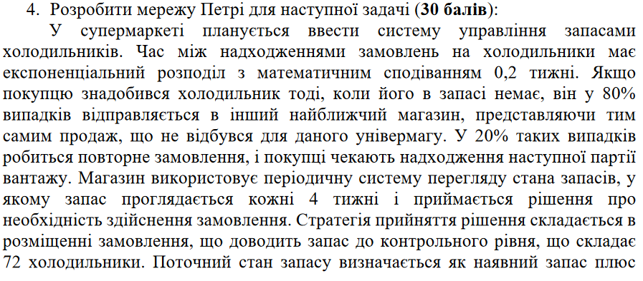

Рисунок 1.4 – Завдання № 4 лабораторного практикуму

**Виконання завдання**:

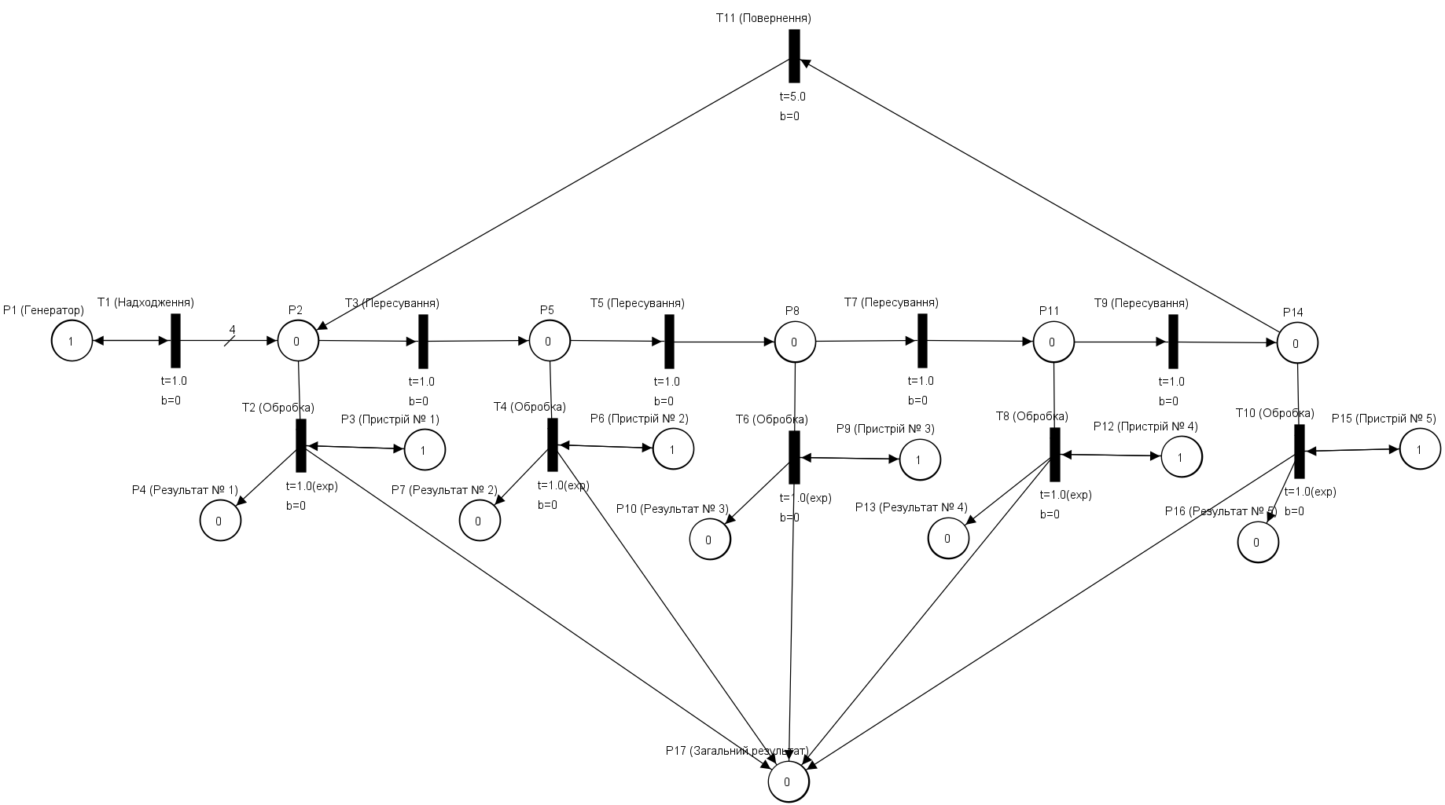

Рисунок 1.5 – Модель Петрі для завдання № 1

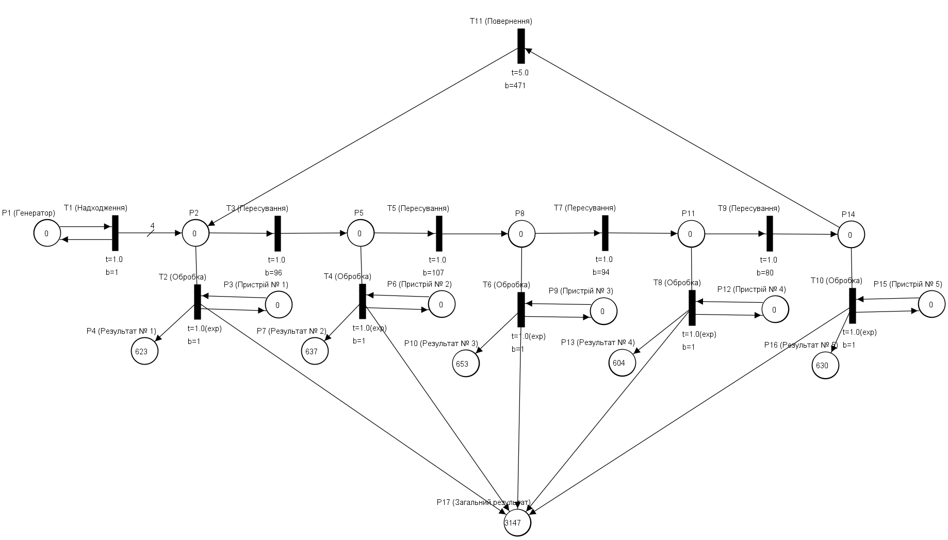

Рисунок 1.6 – Виконана симуляція для завдання № 1

Формула обчислення часу перебування деталі у системі:

Де – час перебування деталі у системі, – кількість маркерів переходів між пристроями, – час моделювання, – середня завантаженість пристрою, – кількість повернень, – кількість деталей, що пройшли обслуговування.

Формула обчислення завантаженості пристрою:

Де – завантаженість пристрою, – час протягом якого пристрій був зайнятий, – кількість зайнятих пристроїв, – час моделювання.

Формула обчислення кількості зайнятих пристроїв:

Де – кількість зайнятих пристроїв, – завантаженість пристрою.

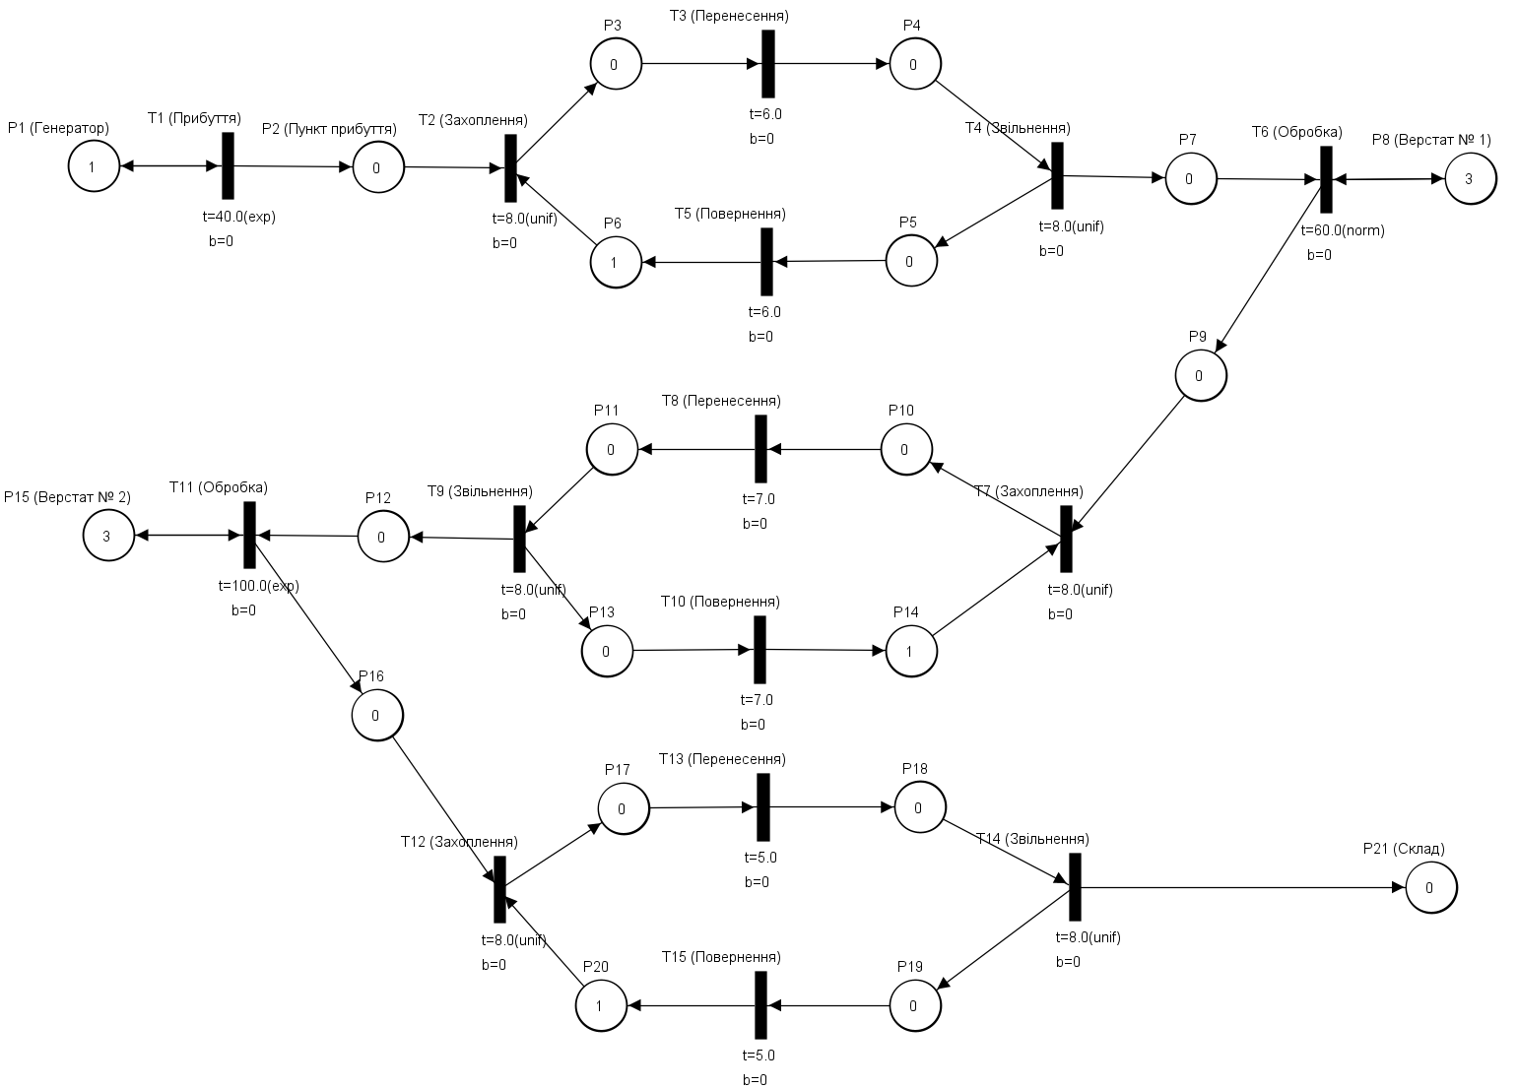

Рисунок 1.7 – Модель Петрі для завдання № 2.1

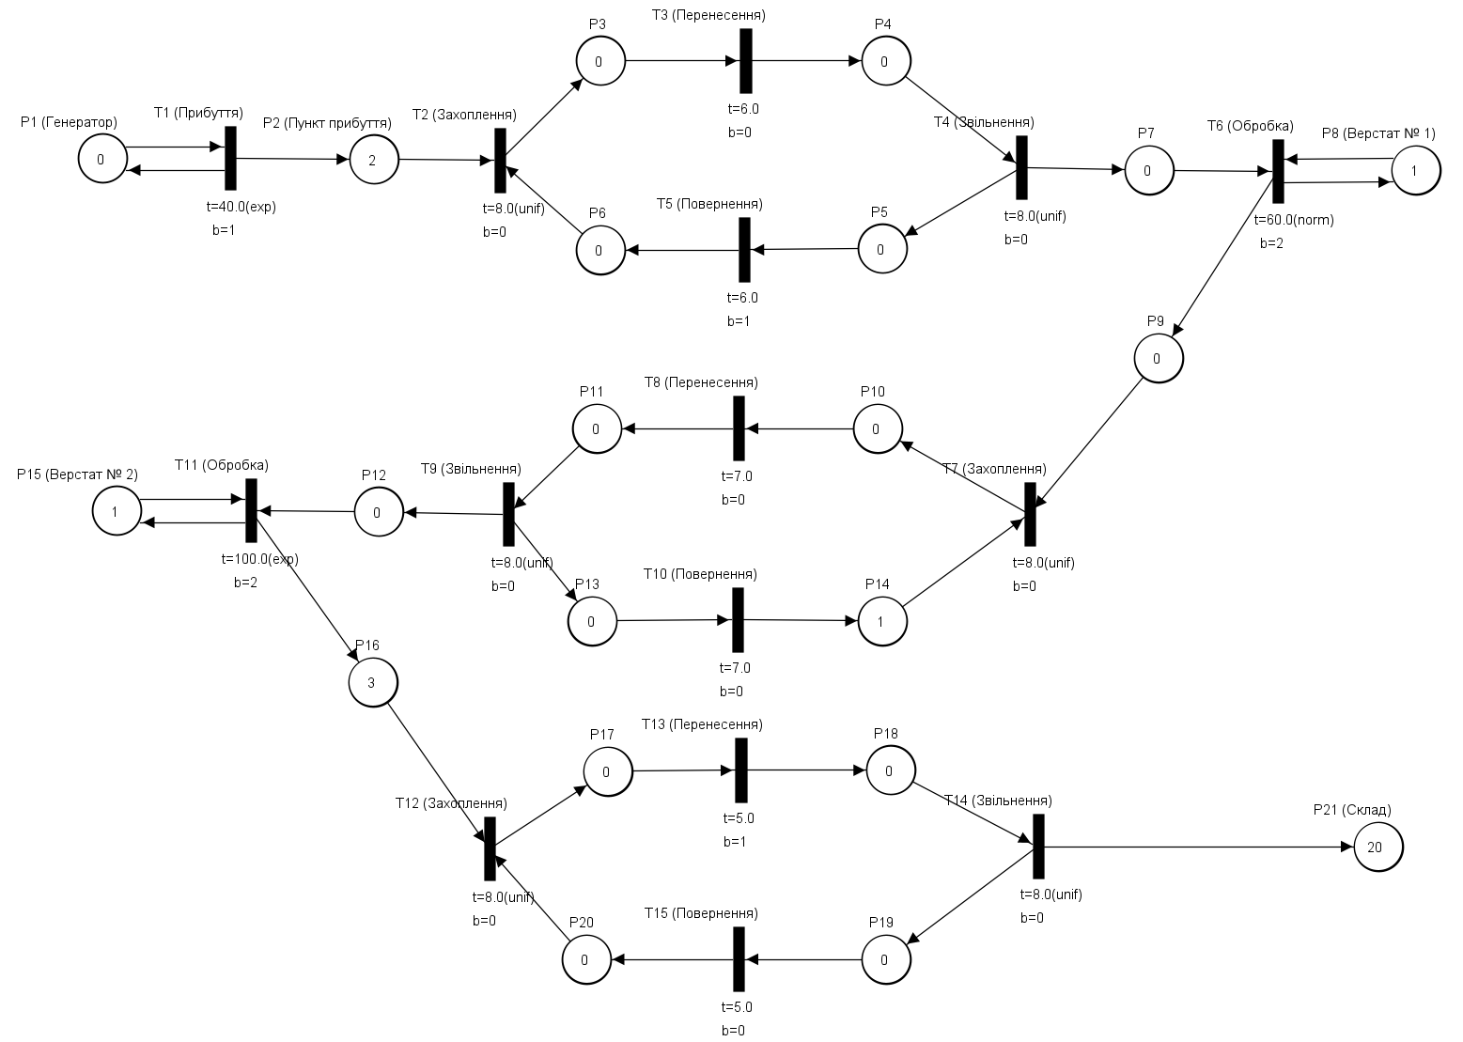

Рисунок 1.8 – Виконана симуляція для завдання № 2.1

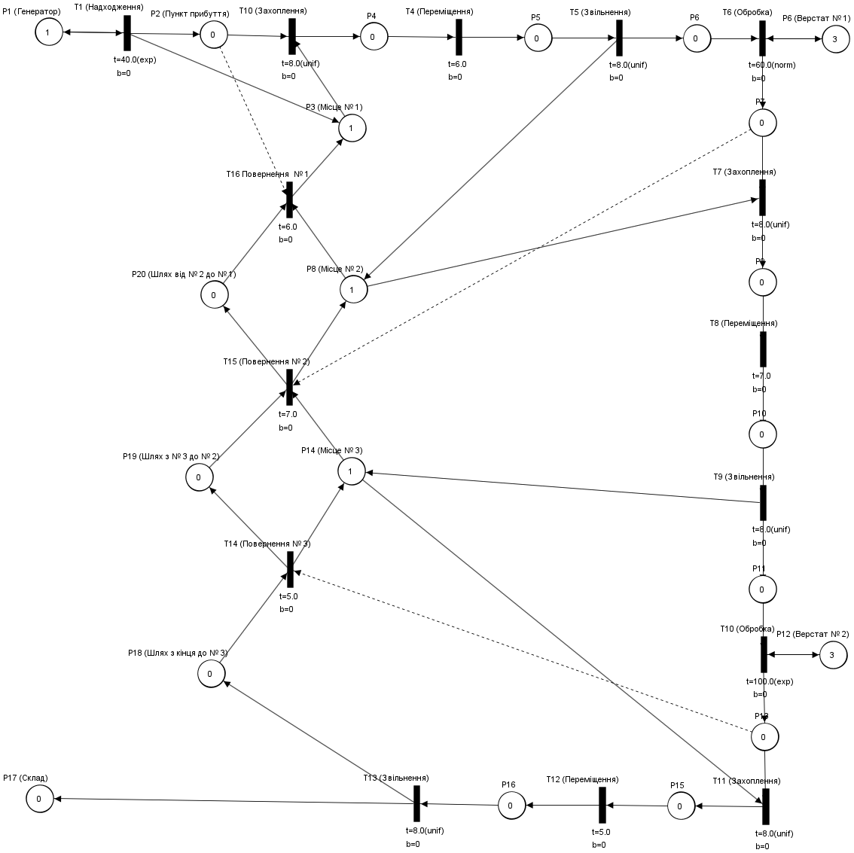

Рисунок 1.7 – Модель Петрі для завдання № 2.2

Для порівняння результатів моделювання буде створено таблицю для 10 ітерацій симуляції із заданим часом – 1000, результати можна побачити у таблиці 1.1.

Таблиця 1.1 – Порівняння результатів моделювання

| № | Звичайна модель | Модифікована модель |
| --- | --- | --- |
| 1 | 10 | 20 |
| 2 | 16 | 18 |
| 3 | 19 | 25 |
| 4 | 12 | 22 |

Продовження таблиці 1.1

| 5 | 13 | 23 |
| --- | --- | --- |
| 6 | 17 | 17 |
| 7 | 15 | 15 |
| 8 | 21 | 21 |
| 9 | 16 | 22 |
| 10 | 14 | 24 |
| # | 15.4 | 20.7 |
| % | +34% | |

Таким чином був отриманий приріст продуктивності моделі у 34% на користь модифікованої моделі. Проте, можливі подальші покращення отриманого результату завдяки додаванню можливості пересуватися роботами на необмежену кількість позицій (наприклад, з 3-го місця відразу на перше).

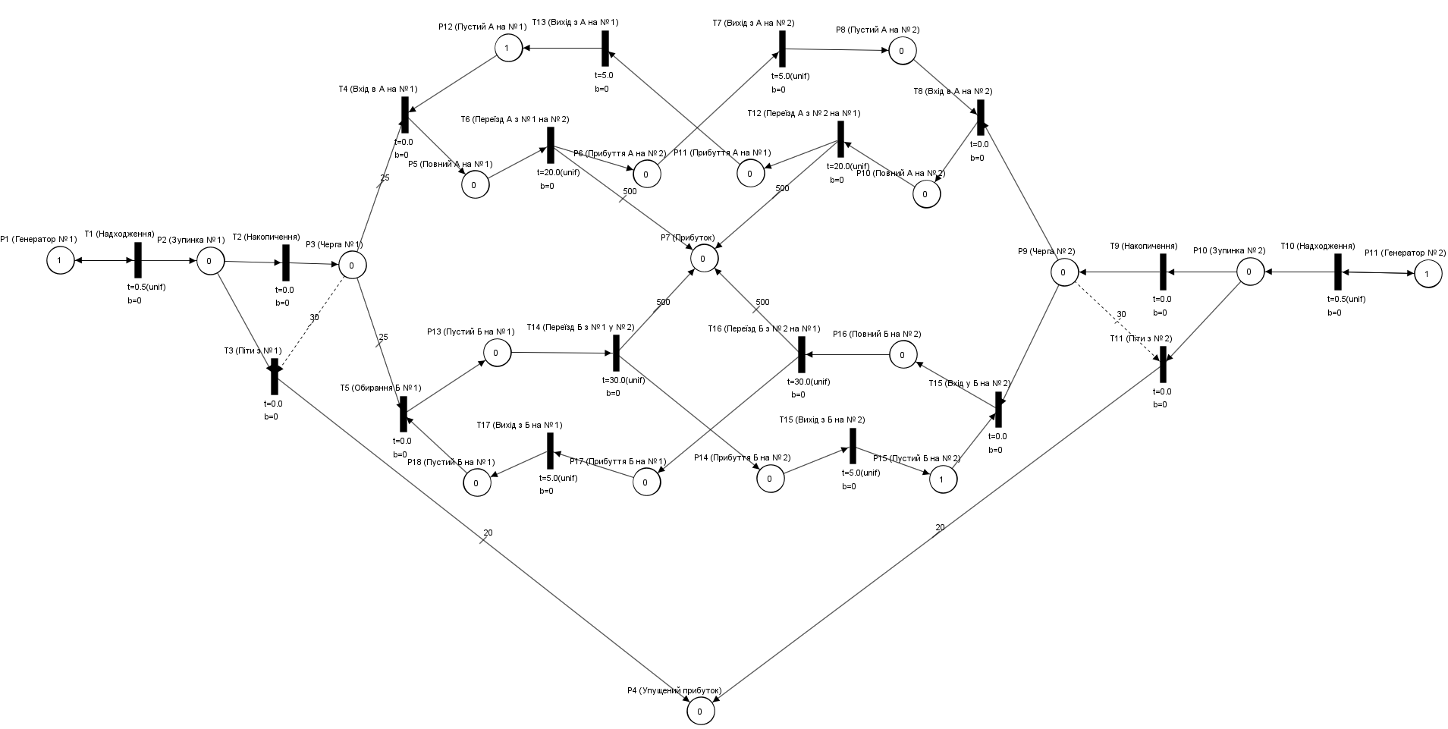

Рисунок 1.8 – Модель Петрі для завдання № 3

Час очікування пасажира у черзі:

Кількість місць n (не більше 25), при якому час очікування в черзі пасажира буде мінімальним:

для n < 25

Виручку автопідприємства за день від маршруту, якщо мікроавтобуси працюють 10 годин на добу:

Кількість маркерів, які надходять до прибутка (рис. 1.9).

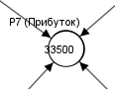

Рисунок 1.9 – Отриманий прибуток у результаті моделювання завдання № 3

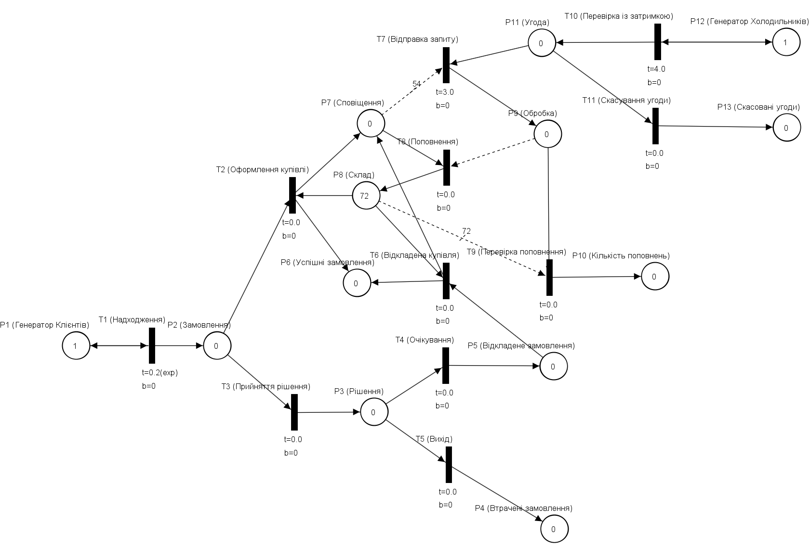

Рисунок 1.10 – Модель Петрі для завдання № 4

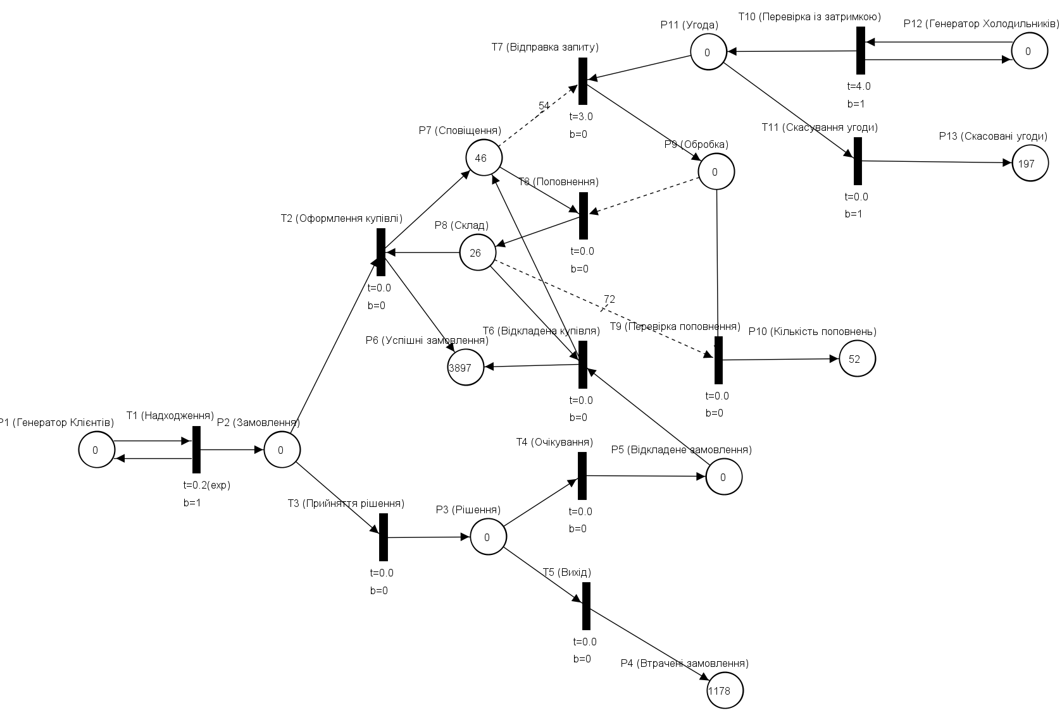

Рисунок 1.11 – Виконана симуляція для завдання № 4

Обчислення кількості холодильників у запасі:

Де – кількість холодильників у запасі, – кількість холодильників у кожен момент спостереження, – кількість спостережень.

Обчислення середнього часу між продажами, що не здійснилися:

Де – середній час між продажами, що не здійснилися, – момент часу втрати потенційної угоди продажу, n – кількість втрат продажів.

# ВИСНОВКИ

У результаті виконання лабораторної роботи були побудовані та змоделювані різні системи за допомогою мереж Петрі, що дозволило проаналізувати їхню продуктивність та ефективність. Моделювання показало позитивний результат у вигляді приросту продуктивності до 34% при модифікації моделей, що свідчить про потенціал покращення існуючих систем за допомогою оптимізації процесів. В результаті проведених симуляцій було отримано корисні дані для подальшого вдосконалення моделей, зокрема у напрямку підвищення гнучкості руху елементів системи та зменшення часу очікування.